

**期末项目设计报告**

|  |  |  |  |
| --- | --- | --- | --- |
| 题 目 | 基于Oracle的在线考试系统数据库设计 | | |
| 课 程 | Oracle数据库应用 | | |
| 学 院 | 信息科学与工程学院 | | |
| 专 业 | 软件工程 | 年级 | 2018级 |
| 学生姓名 | 黄浩 | 学号 | 201810111210 |
| 指导教师 | 赵卫东 | 职称 | 副教授 |

|  |  |  |  |
| --- | --- | --- | --- |
| **评分项** | **评分标准** | **满分** | **得分** |
| 文档整体 | 文档内容详实、规范，美观大方 | 10 |  |
| 表设计 | 表，表空间设计合理，数据合理 | 20 |  |
| 用户管理 | 权限及用户分配方案设计正确 | 10 |  |
| PL/SQL设计 | 存储过程和函数设计正确 | 25 |  |
| 备份方案 | 备份方案设计正确 | 25 |  |
| 容灾方案 | DataGuard设计正确 | 10 |  |
| **得分合计** | | |  |

2021 年 6 月 1 日

**目录**

1 需求分析 2

2 数据库设计 3

2.1 实体属性 3

2.2 E-R图 4

2.3 数据表设计 5

3 用户管理 7

3.1 表空间创建 7

3.2 创建角色和表空间分配 7

4 创建数据表 9

5 PL/SQL设计 13

6 数据库测试 15

7 备份与恢复 17

8总结 19

# 1 需求分析

随着 Internet 的迅速发展和广泛普及，网络化教育代表了教育改革的一个发展方向，已经成为现代教育的一个特征，并对教育的发展形成新的推动力。远程教育成为现代教育技术未来发展的重要方向之一，考试测试作为远程教育的一个子系统也成为一个重要的研究领域。与传统考试模式相比，在线考试具有无可比拟的优越性，它可以将传统考试过程中的试卷组织、审定印制、传送收集、登记发放、评判归档各个环节缩小到一至两个环节，几乎屏蔽了所有人工直接干预考试活动的可能性，不但能够节约大量的时日、人力、物力与财力，而且还可以大幅度增加成绩的客观性和公正性。极大程度上提高了生产效率，也为解决出现的难题提供了良好的解决方案。

在线考试系统课题产生的背景是当今教育信息化的趋势及我国高校教育信息化系统的建设，目的是充分利用学校现有的计算机软、硬件和网络资源实现无纸化考试以避免传统手工考试的不足。与传统考试模式相比，网上考试渗入了更多的技术环节，对实现安全性的途径、方法也提出了更高的技术要求。可以有效利用校园网的软硬件资源，使其发挥最大效力，更好的为学校的教学、科研、管理服务，可以大规模的实行考试，实现考试的客观性、公证性，自动化组卷、阅卷可以减轻教师的工作强度。加上使用先进的数据库技术，大大简化了传统考试的过程。

本文研究了基于Oracle数据库的在线考试系统，重点阐述了其设计方法和过程。

# 2 数据库设计

数据库中有4张表，分别是用户信息表（user_info），试卷信息表（question_info），题目信息表（problem_info），答案信息表（answer_info）。

2.1 实体属性

用户信息实体：用户id（uid），用户名（uname），密码（password）。如图2-1所示：

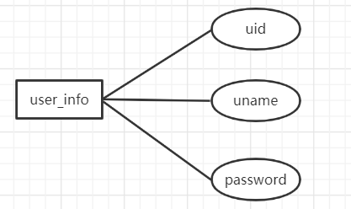

图2-1：用户信息实体属性

试卷信息实体：试卷id（qid），所属用户id（uid），开始时间（beginTime），结束时间（endTime），问卷名（title）。如图2-2所示：

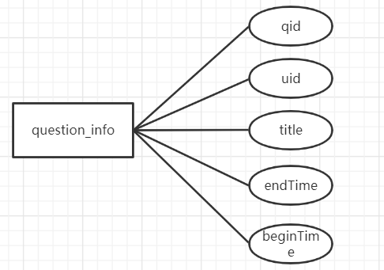

图2-2：试卷信息实体属性

题目信息实体：题目id（pid），所属试卷id（qid），题目内容（content）。如图2-3所示：

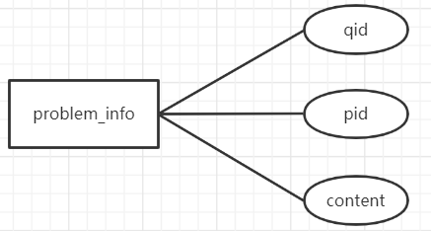

图2-3：题目信息实体属性

答案信息实体：答案id（aid），所属题目id（pid），答案（answer）。如图2-4所示：

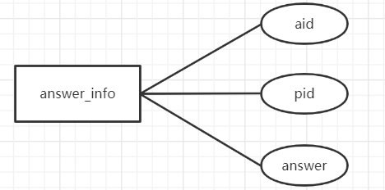

图2-4：答案信息实体属性

2.2 E-R图

E-R图也称实体-联系图，提供了表示实体类型、属性和联系的方法，用来描述现实世界的概念模型。本节主要对各关系概念模型进行设计。

根据应用场景，本系统的实体主要包括：用户、试卷、问题、答案。其对应E-R图如图2-5所示：

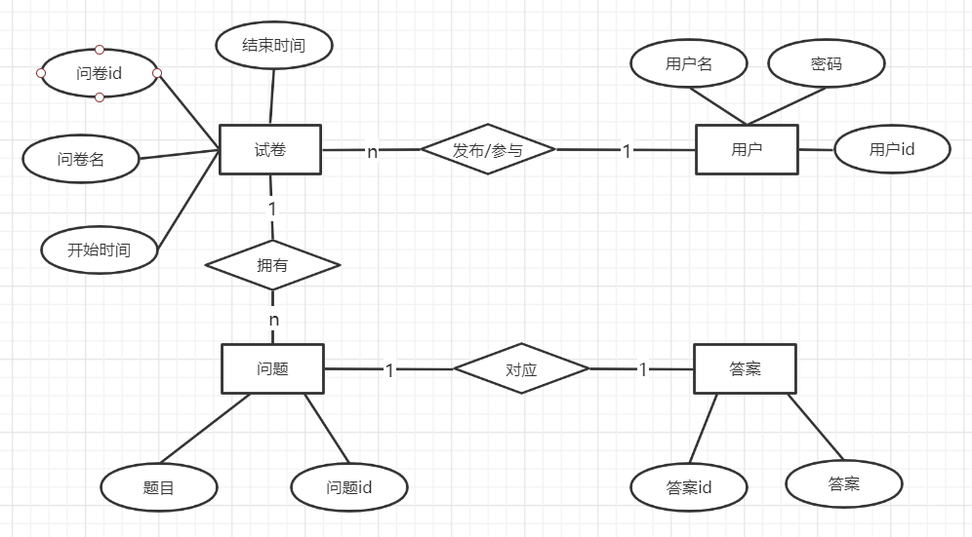

图2-5：系统整体E-R图

2.3 数据表设计

用户信息表（user_info）：用户存储所有用户的身份信息以及登录系统的密码。如表2-1所示：

|  |  |  |  |  |  |
| --- | --- | --- | --- | --- | --- |
| **字段名** | **类型** | **长度** | **键值** | **允许为空** | **备注** |
| userid | int | 11 | 主键 | 否 | 用户id |
| uname | varchar | 64 | 否 | 是 | 昵称 |
| Password | varchar | 64 | 否 | 是 | 密码 |

表2-1：用户信息表

试卷信息表（question_info）：存放所有的试卷信息。如表2-2所示：

|  |  |  |  |  |  |
| --- | --- | --- | --- | --- | --- |
| **字段名** | **类型** | **长度** | **键值** | **允许为空** | **备注** |
| queid | int | 11 | 主键 | 否 | 试卷id |
| userid | int | 11 | 外键 | 否 | 所属用户id |
| begintime | date | 20 | 否 | 是 | 开始时间 |
| endtime | date | 20 | 否 | 是 | 结束时间 |
| title | varchar | 255 | 否 | 是 | 试卷标题 |

表2-2：试卷信息表

题目信息表（problem_info）：题目信息表用于存储所有问题的信息。如表2-3所示：

|  |  |  |  |  |  |
| --- | --- | --- | --- | --- | --- |
| **字段名** | **类型** | **长度** | **键值** | **允许为空** | **备注** |
| pid | int | 11 | 主键 | 否 | 题目id |
| queid | int | 11 | 外键 | 否 | 所属试卷id |
| content | varchar | 255 | 否 | 是 | 题目内容 |

表2-3：题目信息表

答案信息表（answer_info）：答案信息表用于存放所有的答案内容。如表2-4所示：

|  |  |  |  |  |  |
| --- | --- | --- | --- | --- | --- |
| **字段名** | **类型** | **长度** | **键值** | **允许为空** | **备注** |
| aid | int | 11 | 主键 | 否 | 答案id |
| pid | int | 11 | 外键 | 否 | 所属问题id |
| answer | varchar | 255 | 否 | 是 | 答案内容 |

表2-4：答案信息表

# 3 用户管理

3.1 表空间创建

先进行表空间的划分，分配两个表空间，由于该问卷可能因人数过多而使得查询变慢，故划分两个表空间users1和users2，users1用于存储用户id号为2.5万以前的，users2用于存储用户id号为2.5万以后的。

相关代码如图3-1所示：

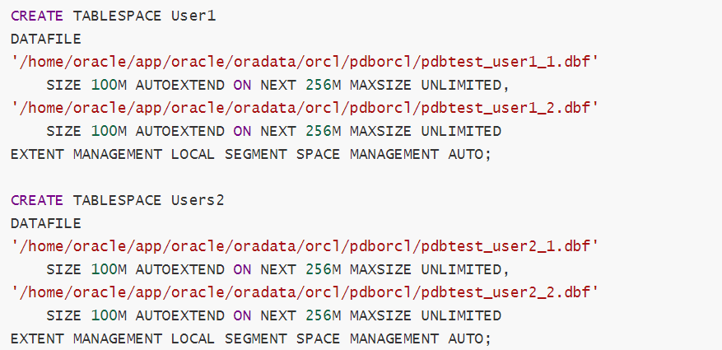

图3-1：表空间创建代码

3.2 创建角色和表空间分配

创建角色role1，代码如图3-2所示：

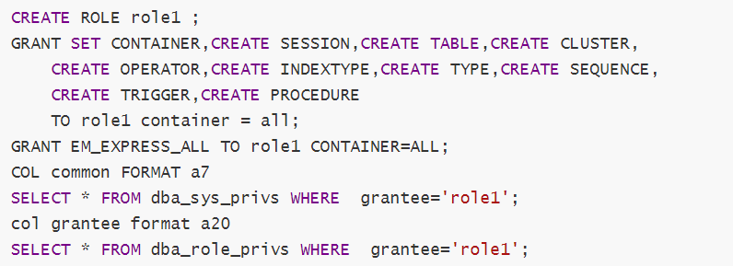

图3-2：创建角色role1代码

创建角色role2，代码如图3-3所示：

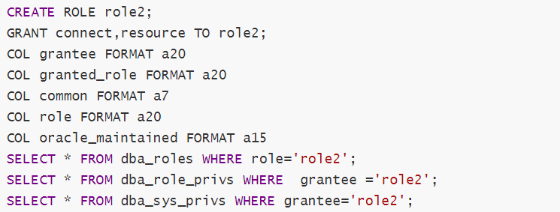

图3-3：创建角色role2代码

下面是system创建testuser用户，并给用户testuser分配表空间users1和users2的使用配额并分配role1角色。

代码如图3-4所示：

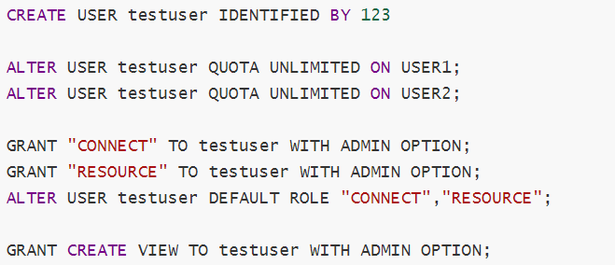

图3-4：给testuser分配表空间

# 4 创建数据表

创建用户信息表，相关代码如图4-1所示：

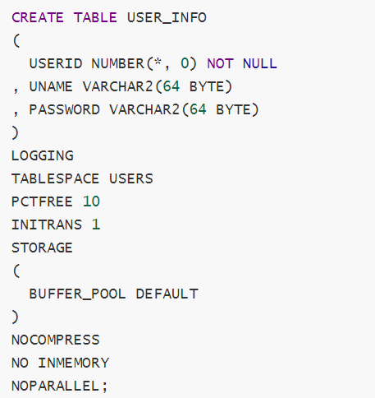

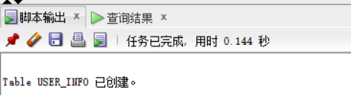

图4-1：用户信息表创建

创建试卷信息表，相关代码如图4-2所示：

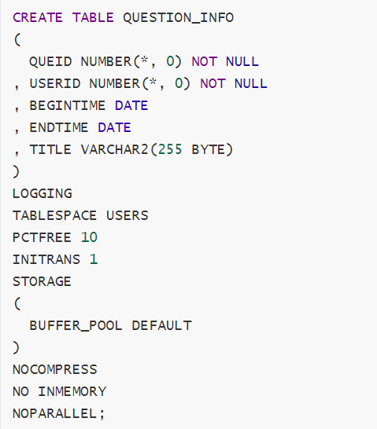

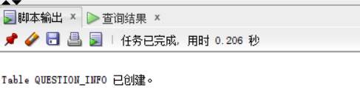

图4-2：试卷信息表创建

创建题目信息表，相关代码如图4-3所示：

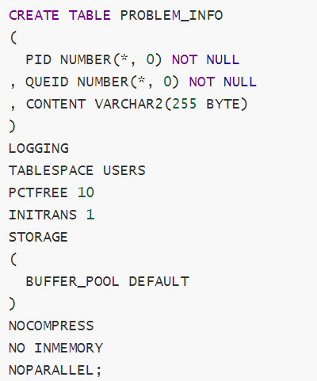

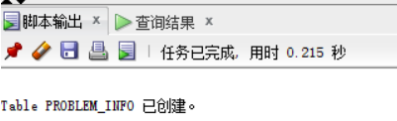

图4-3：题目信息表创建

创建答案信息表，相关代码如图4-4所示：

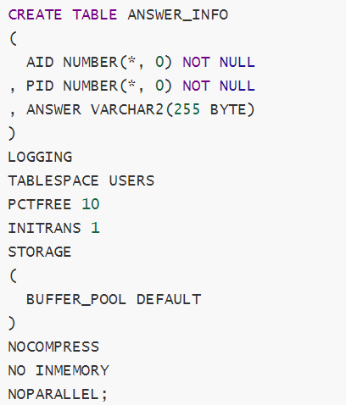

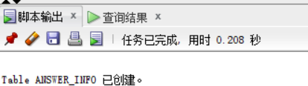

图4-4：答案信息表创建

# 5 PL/SQL设计

PL/SQL是一种面向过程的语言，是Oracle公司对SQL语言的功能的扩展，它是将过程性结构与oracle SQL无缝的集成在一起而产生的一种结构化的强有力的、高级数据库程序设计语言。在数据库中建立一个程序包，在包中用PL/SQL语言设计存储过程和函数，实现比较复杂的业务逻辑，用模拟数据进行执行计划分析。

在数据库中建立一个程序包。如图5-1所示：

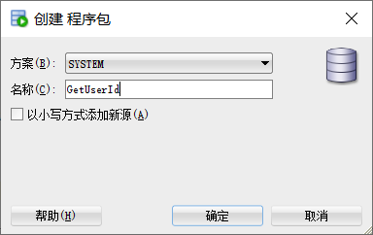

图5-1：建立程序包

设计存储过程函数，代码如图5-2所示：

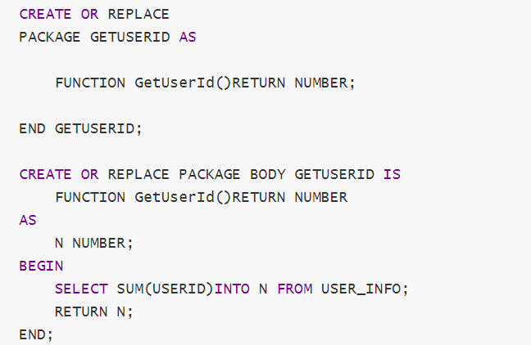

图5-2：存储过程函数代码

创建一个存储过程向user_info表存储数据。代码如图5-3所示：

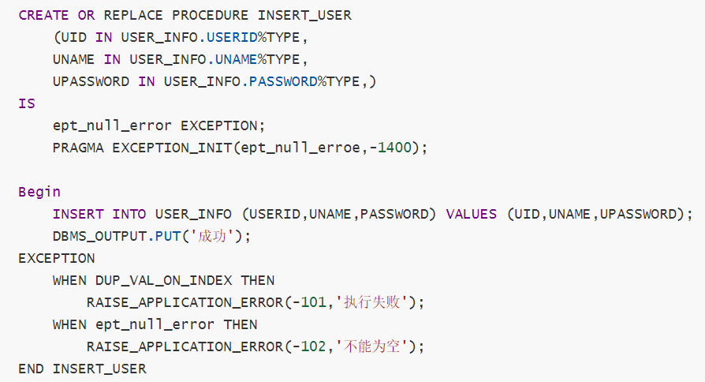

图5-3：向user_info表存储数据函数

创建一个存储过程函数，删除指定id的用户，代码如图5-4所示：

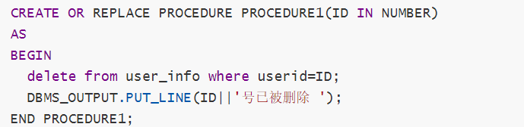

图5-4：删除指定id用户函数

# 6 数据库测试

数据库测试插入10000条数据，执行完成后查看结果。如图6-1所示：

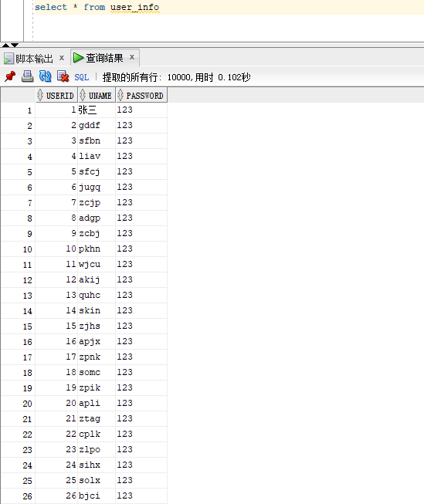

图6-1：查询数据库中的数据

运行存储过程函数，删除指定id的用户。执行结果如图6-2所示：

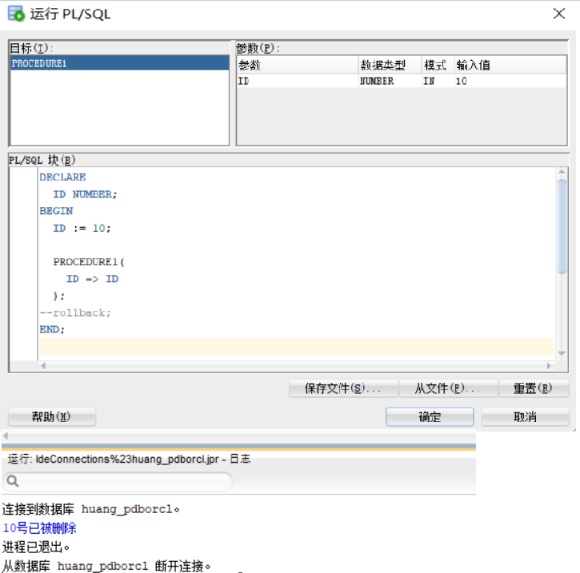

图6-2：删除指定id的用户运行结果

# 7 备份与恢复

数据库已经正常关闭的情况下，当正常关闭时会提供给我们一个完整的数据库。冷备份是将关键性文件拷贝到另外的位置。对于备份Oracle信息而言，冷备份是最快和最安全的方法。

具体步骤如下：

1 关闭数据库

相关代码：

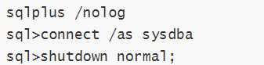

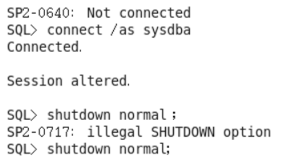

2 用拷贝命令备份全部的数据文件、重做日志文件、控制文件、初始化参数文件。

通过命令查看文件位置然后拷贝：



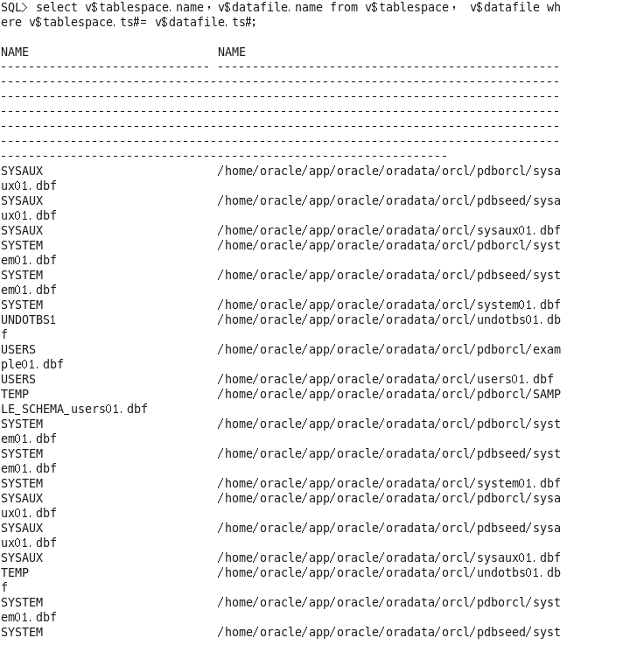

3重启数据库



# 8总结

通过本次课程设计实验，我对这一学期所学知识进行了巩固和复习，对数据库有了更深的了解。虽然在做实验时还遇到了很多了问题，比如网络不稳定、数据库操作失败、指令错误等，但通过查阅书籍和资料都得到了解决，最后使得本次实验能够完满完成。

通过本次实验，我对未来有了更多的信心，没有什么困难是不可战胜的。我明白了理论和实际结合的重要性，运用一学期所学知识做一个真正的数据库管理系统才是我们学习的价值所在，只有把理论知识和实践结合起来，从理论中得到结论，才能提高自己的动手能力和独立思考能力。